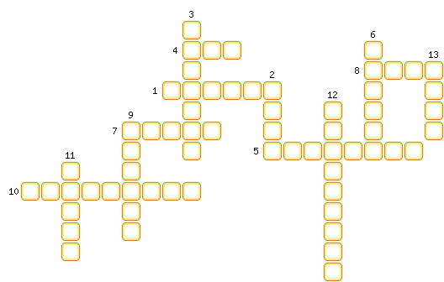
1. Озеро, расположенное в Азии.
2. Река бассейна Северного Ледовитого океана.
3. Область мощного современного оледенения в Евразии.
4. Река бассейна Индийского океана.
5. Река, воды которой разливаются летом.
6. Полуостров, где располагаются области многолетней мерзлоты.
7. Река бассейна Индийского океана.
8. Река бассейна Тихого океана.
9. Река бассейна Северного Ледовитого океана.
10. Озеро в Европе.
11. Река, воды которой разливаются летом.
12. Озеро в Европе.
13. Река, относящаяся к бассейну Атлантического океана.

ОТВЕТЫ:
1. Байкал
2. Лена
3. Гималаи
4. Инд
5. Амударья
6. Таймыр
7. Ефрат
8. Амур
9. Енисей
10. Женевское
11. Янцзы
12. Ладожское
13. Рейн

